- La Vite Misteriosa -

A quanti di voi sara’ capitato di vedere un regolatore della Munga con una vite in plastica avvitata sul coperchio del regolatore di tensione?

No! Mai visto? Ebbene, esistono quattro tipi di regolatori utilizzati nelle nostre Munga, come potete osservare dalle immagini partendo da destra il primo tipo ha il coperchio con l’interno tutto vuoto e liscio, il secondo tipo al centro ha il coperchio con la sede che separa settorialmente una piccola parte, mentre il terzo tipo e’ di forma completamente diversa, il quarto tipo e’ come il secondo tipo ma con una vite in basso a sinistra.
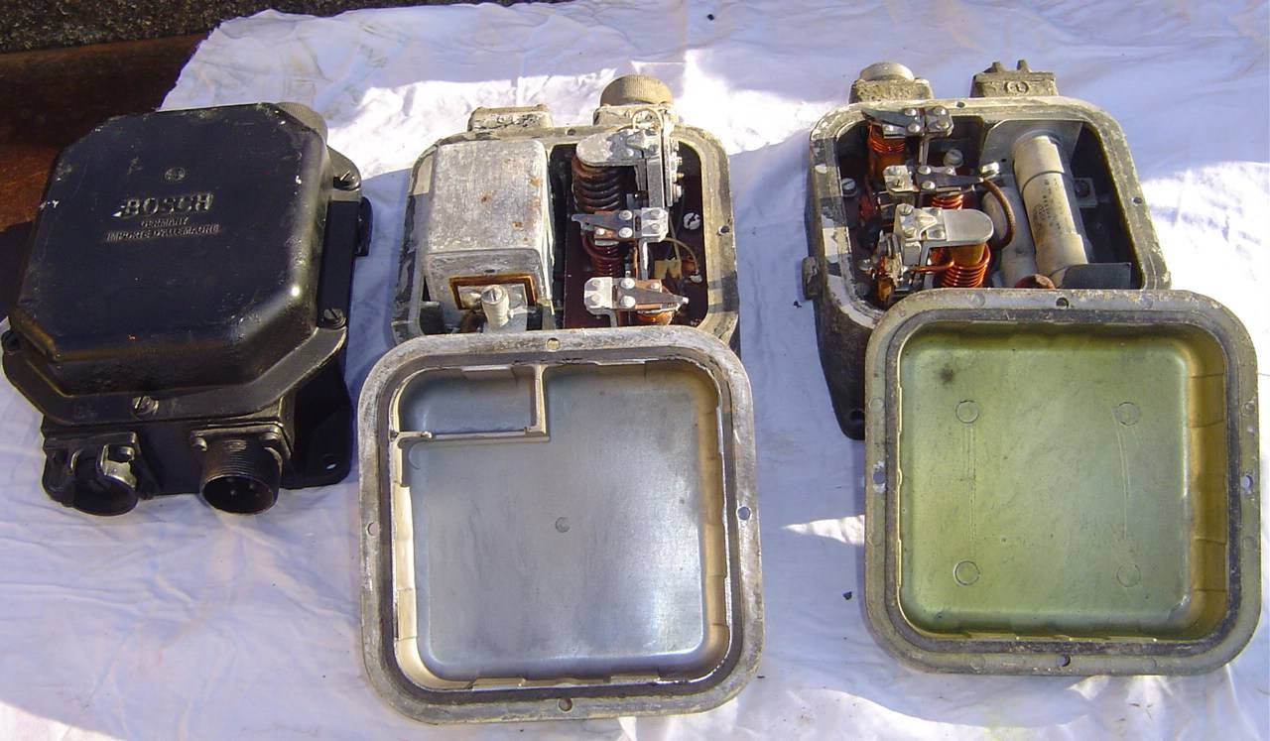

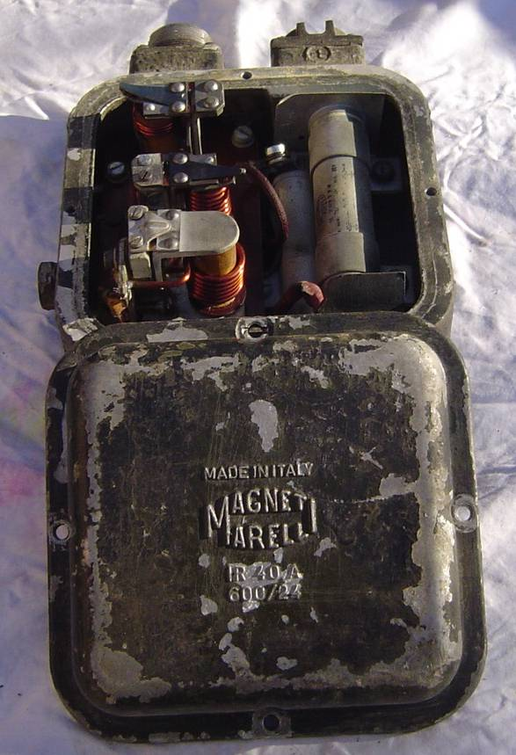
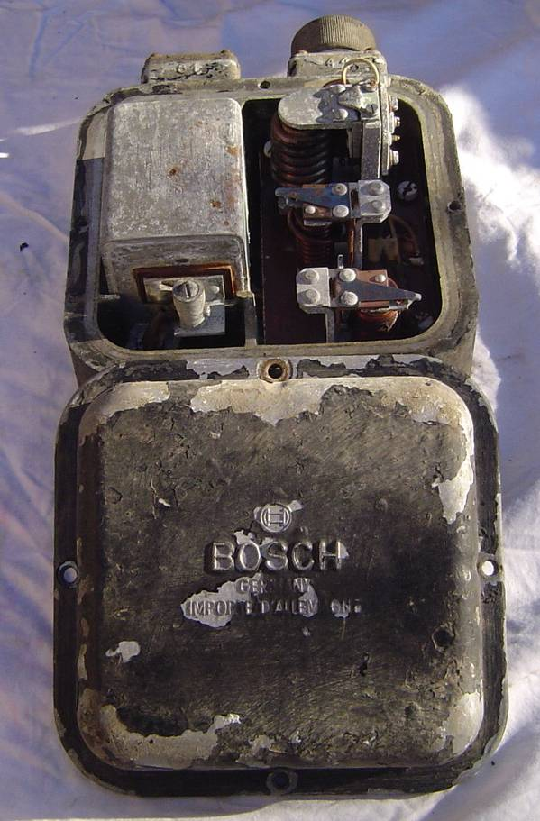

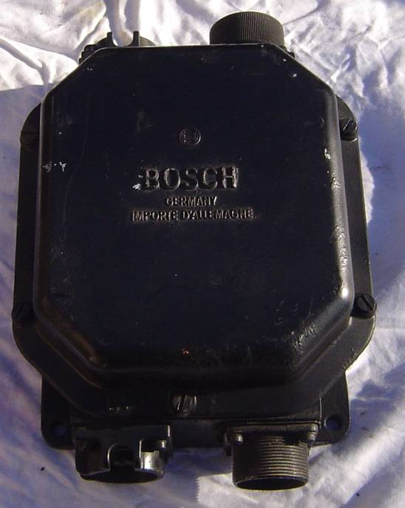

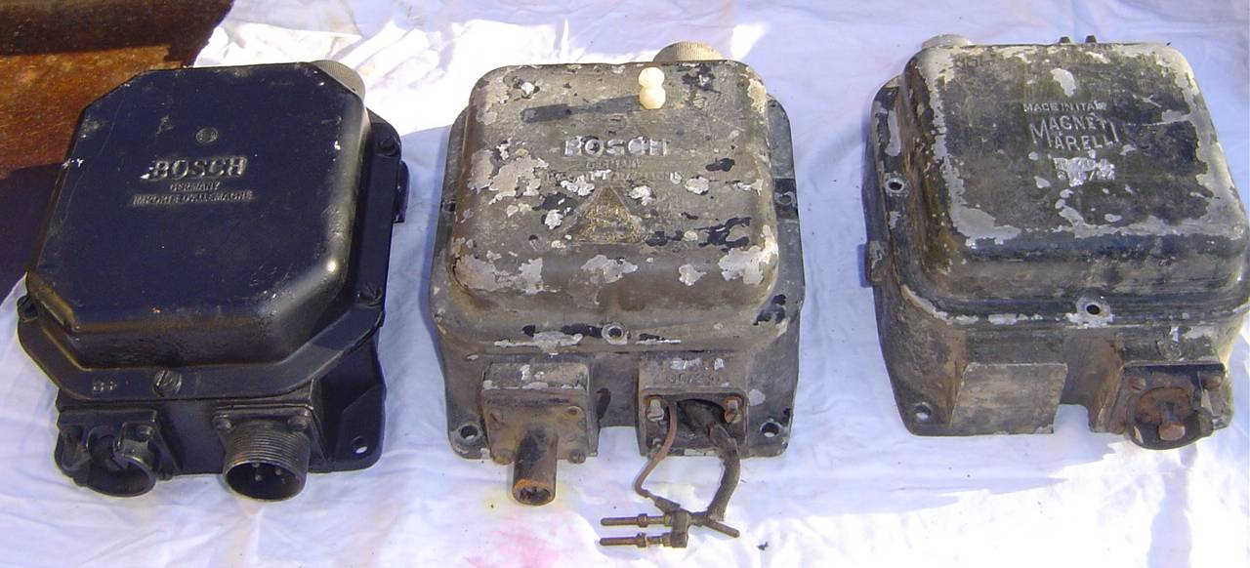

Questa vite e’ posizionata proprio davanti al rele’ che si deve eccitare (attaccare) quando carica il dinamo. Con il passare degli anni, l’umidita’ e la vecchiaia tendono a ossidare la parte dove il rele’ e’ in movimento e piu’ precisamente proprio dove fa a bilancia la parte mobile superiore.

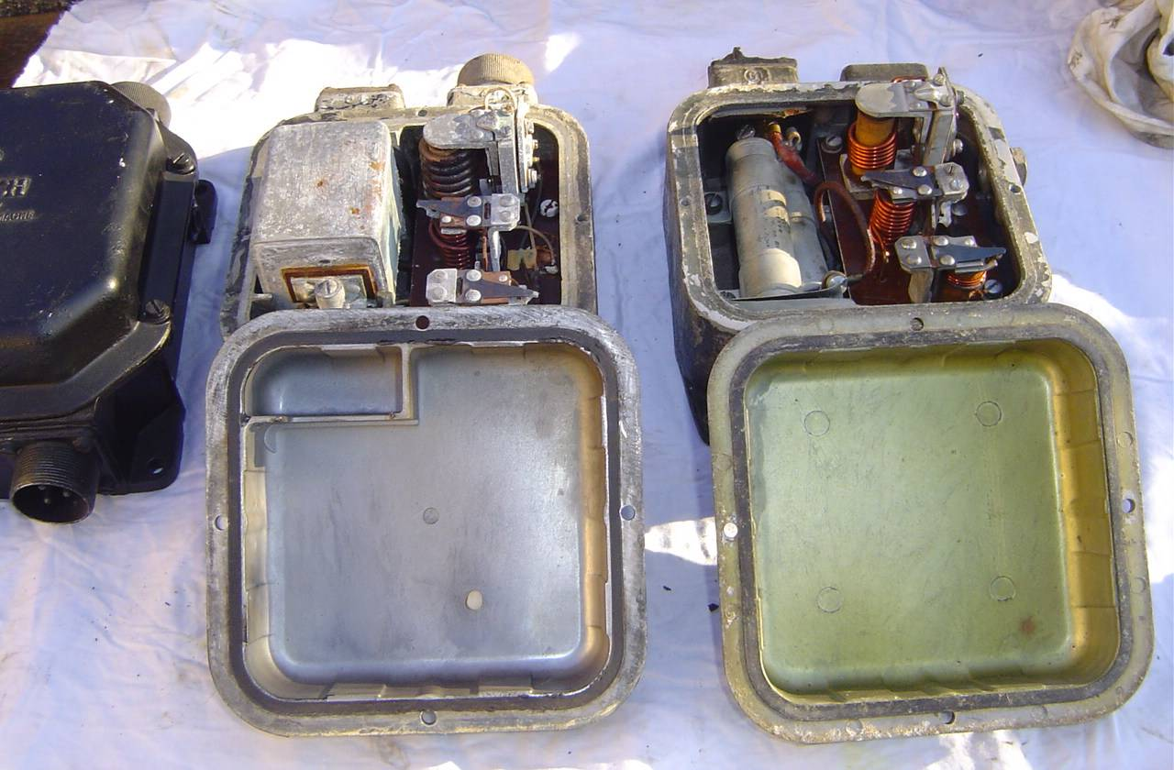

Questo problema si traduce con il rele’ che non si attacca. Il dinamo, essendo in ordine, sta producendo corrente ma il rele’ non la fa passare per poter ricaricare le batterie e mandare la corrente agli utilizzatori diretti, tant’e’ che la spia rossa sul quadro non si spegne.
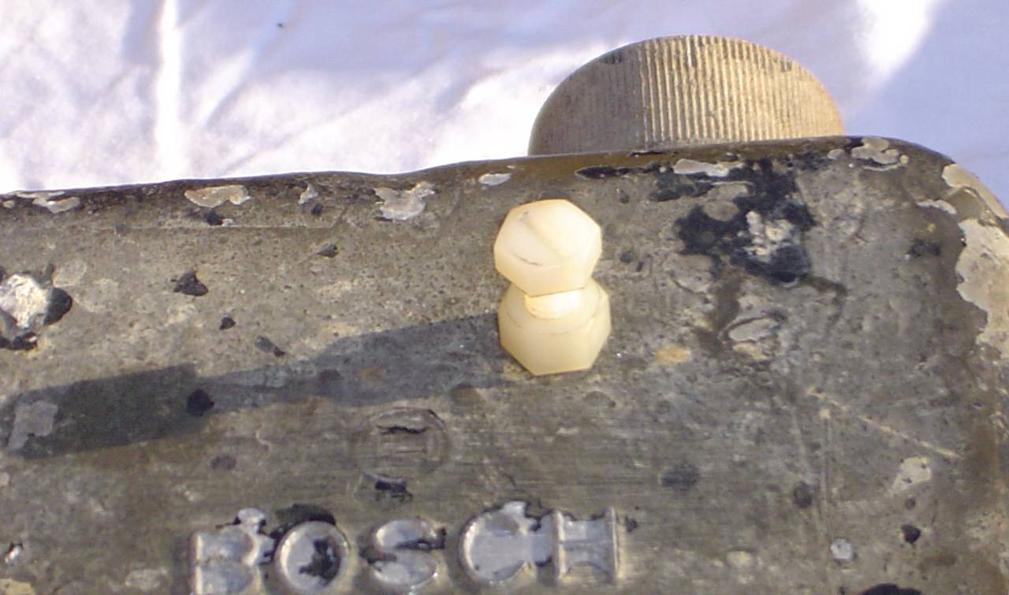

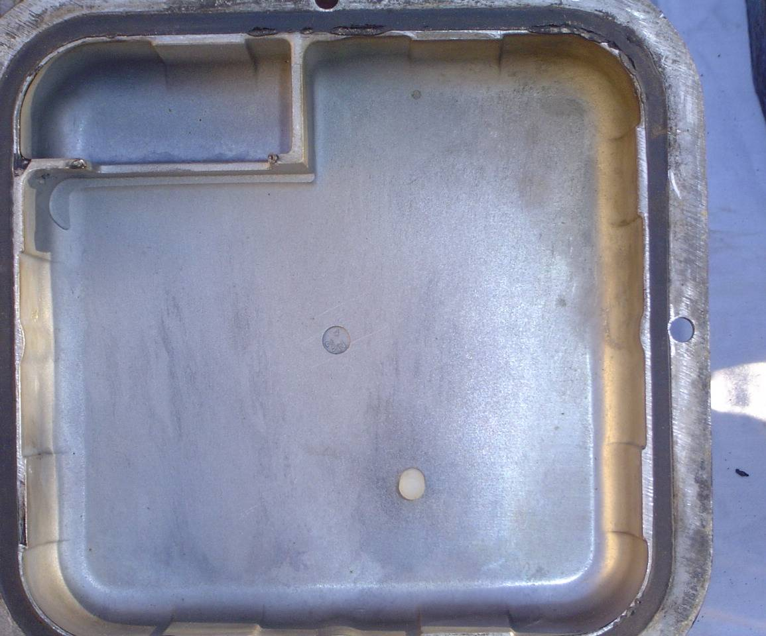

Evidentemente il problema si deve essere presentato spesso (forse con climi piu’ rigidi del nostro e’ piu’ probabile) quindi e’ stata messa una vite in plastica per evitare di mettere in corto le parti e per poter muovere la parte del rele’ bloccata, si facendo una volta mosso, il rele’ eccitato, attacca la parte superiore facendo passare la corrente ai vari utilizzatori e ricaricando le batterie.

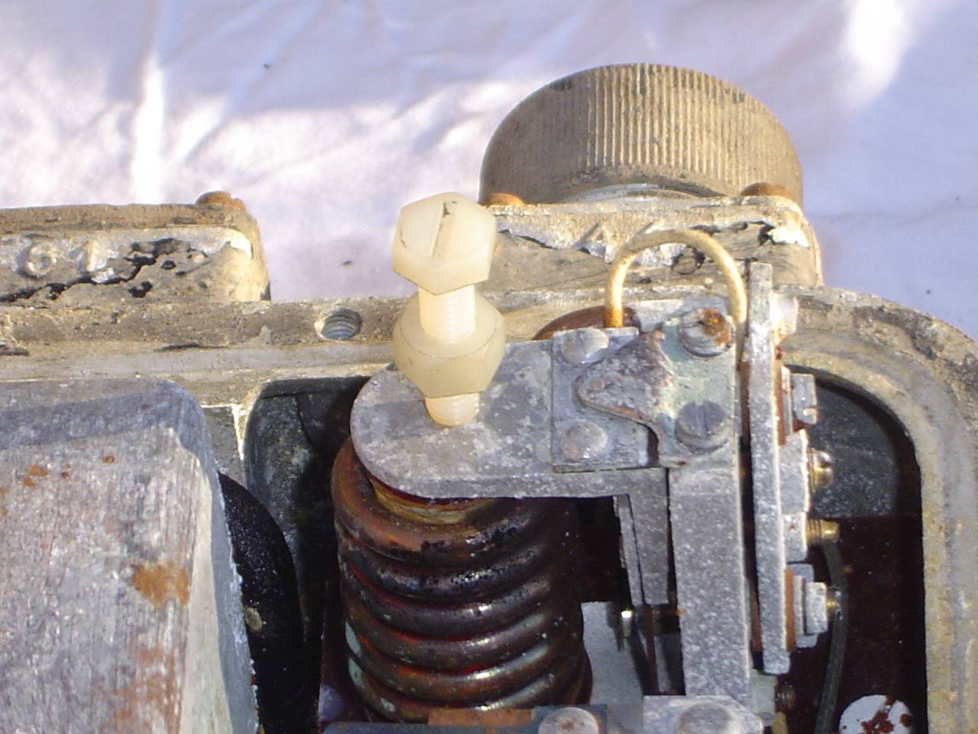

Questa vite puo’ essere anche utile nel caso si guasti il rele’, perche’ avvitandola quanto basta a tenere pressata la parte superiore, possiamo far caricare il dinamo come se il rele’ funzionasse.

In pratica funziona cosi’: una volta messo in moto, se la spia rossa non si spegne nel giro di 15 - 20 secondi, si apre il cofano e si allenta (tutto questo si fa con le dita, non servono chiavi) il dado che serve a tenere ferma la vite. Poi si incomincia ad avvitare la vite fino a quando non si spegne la spia rossa della dinamo, dopo 2 - 3 secondi si svita nuovamente la vite. Se la spia resta spenta, si ristringe il dadino, si chiude il cofano e si parte, mentre se si riaccende di nuovo la spia si ripete l’ operazione. Prima di dichiarare che il rele’ e’ guasto l’operazione precedentemente descritta puo’ essere eseguita anche tre o quattro volte e forse anche di piu’.

Non esistono scritti o manuali di istruzioni inerenti a questo, ma solo spiegazioni date a voce in Germania al mitico Bronzi Alceste dai militari delle caserme, dove, quando in occasioni di aste militari BW, andavamo a ritirare le Munga per caricarle sui vagoni del treno per portarle in Italia.

Probabilmente era una modifica fatta ad arte, magari forse anche detta dalla casa madre, dietro eventuali reclami fatti dalle varie caserme dove si presentava il problema, forse invece di studiare un rimedio con modifiche pesanti al progetto del regolatore, avevano preferito consigliare quella modifica facile da effettuare anche nelle officine di reparto.

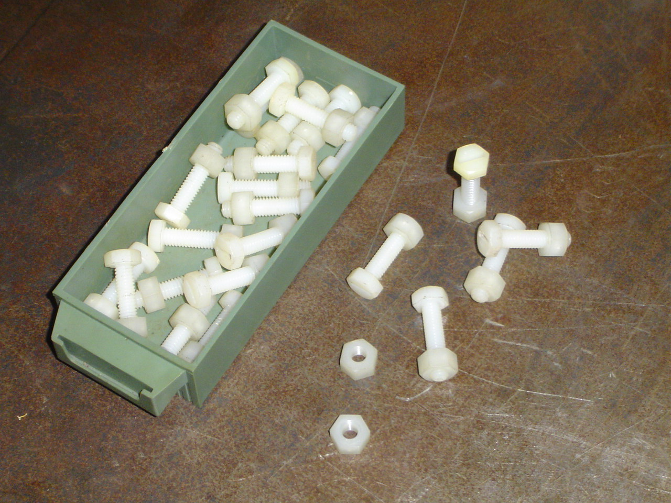

E queste sono le viti trovate alla “Autofficina Il Fuoristrada” di Siena, prese con le Munga alle aste in Germania.

Un cordiale saluto e a presto riscrivervi.

